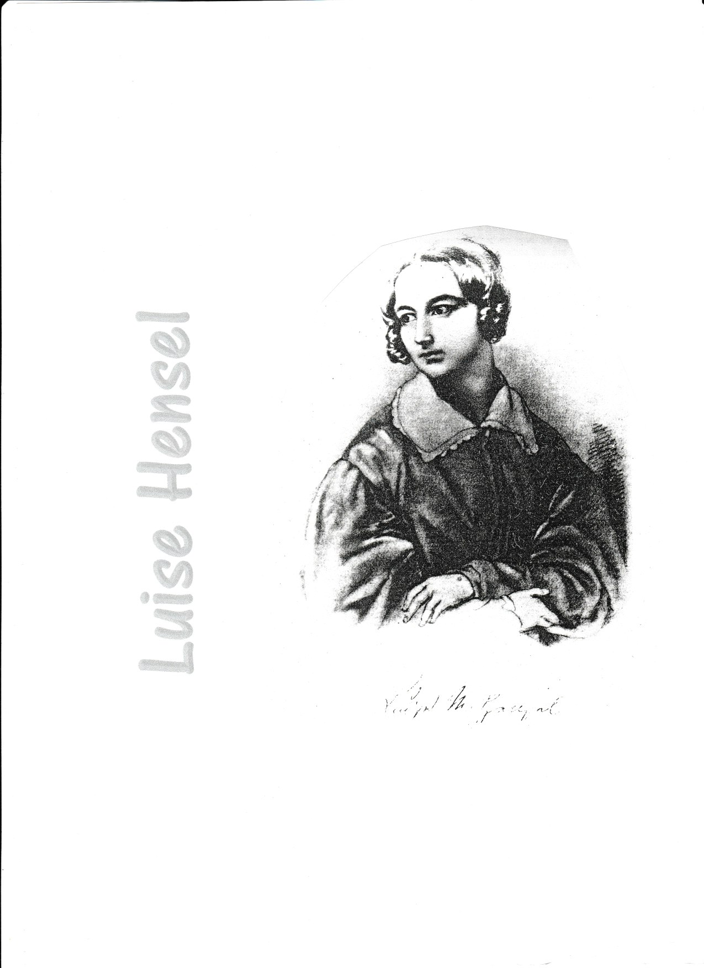

Luise Hensel

Luise Hensel wurde am 30. März 1798 in Linum nahe Berlin als Tochter eines evangelischen Pfarrers geboren. Nach dem frühen Tod des Vaters zog die Familie 1810 nach Berlin. Luises Bruder Wilhelm, ein bekannter Maler, machte sie mit Berliner Künstlern und Intellektuellen bekannt, unter anderem mit dem Dichter Clemens von Brentano, der sie stark beeinflusste und verehrte. Schon früh schrieb Luise Hensel religiöse Gedichte. Sehr bekannt ist ihr Abendlied „Müde bin ich, geh zur Ruh“, das sie 1816 bereits mit 18 Jahren verfasste.
1818 trat Luise zur katholischen Kirche über. 1819 ging sie als Erzieherin der fürstlichen Familie Salm-Reifferscheidt-Krauthausen nach Münster, unter anderem, da sie sich verpflichtet hatte, die Erziehung ihres Neffen Rudolf, des Sohnes ihrer verstorbenen Schwester, mitzufinanzieren. Aus diesem Grund sah Luise auch von ihrem ursprünglichen Plan ab, in ein Kloster einzutreten.
Nachdem sie von 1825 bis 1826 in Koblenz in einem Hospital Kranke pflegte, übernahm sie danach für einige Monate vertretungsweise die Leitung einer Mädchen-Erziehungsanstalt in Boppard.
Im Sommer 1827 kam Luise Hensel dann an die Aachener Mädchenschule St. Leonhard. Die zuständige Schulkommission wollte der bereits länger bestehenden Schule eine neue Leitung geben. Diese Funktion trat Anfang Juli 1827 Frau Rätin Nicolay an, mit Luise Hensel als sogenannter erster Lehrerin (was ungefähr dem heutigen Konrektorenamt entspricht). Die Schule bestand aus einem Internat und Tagesschülerinnen aus der Stadt. Sie umfasste vier Klassen, zwei untere oder Elementarklassen und zwei obere oder Realklassen. Die Fächer waren Religion, Deutsch, Französisch, Geschichte, Erdbeschreibung, Naturkunde, Zeichnen, Singen und Handarbeit. Während die Rätin Nicolay vorwiegend mit der Leitung des Pensionats beschäftigt war, war Luise Hensel zusammen mit sechs anderen Lehrerinnen für den Unterricht an der Schule zuständig. Luise Hensel wurde von ihren Schülerinnen offensichtlich geradezu verehrt und beeinflusste sie nachhaltig. „Wohl selten hat die Wirksamkeit einer Lehrerin so tiefe und sichtbare Spuren hinterlassen, wie Luise Hensels Lehrtätigkeit an St. Leonhard im katholischen Leben der Stadt Aachen.“ Ihre Tätigkeiten blieben aber auch nicht auf Schule und Unterricht beschränkt.
Damals herrschte in Aachen große soziale Not. Unter der französischen Besatzung (1794-1814) hatte die traditionelle Aachener Textil- und Nadelindustrie einen großen wirtschaftlichen Aufschwung erlebt. Zeitgleich kam es zu einem Niedergang der sogenannten Hausindustrie und zu einer Verelendung der bisher selbstständigen Tuchmacher- und Nadelfamilien. Die Einwohnerzahl nahm explosionsartig zu. Um 1800 gab es in Aachen ca. 24.000 Einwohner, bis 1850 stieg die Einwohnerzahl auf über 50.000 Menschen an. Das führte zum einen dazu, dass der Wohnraum in Aachen knapp wurde und viel zu viele Menschen auf engstem Raum zusammenleben mussten. Zum anderen gab es ein Überangebot an Arbeitskräften. Dadurch wurde das Lohnniveau stark gedrückt, so dass es häufig für Familien erforderlich wurde, dass auch Frauen und Kinder arbeiten mussten. (1838 waren nach einem Bericht des Regierungspräsidenten etwa die Hälfte der in Aachen beschäftigten Fabrikarbeiter Frauen und Kinder.) Trotz Schulpflicht nahm ein großer Teil der Kinder in Aachen und Burtscheid nicht am Schulunterricht teil, weil Schulräume fehlten und viele Kinder zum Teil 10-12 Stunden am Tag in den Fabriken arbeiteten.
Es gab keine Sozialgesetzgebung, kein Arbeitslosengeld, kein Krankengeld, keine Altersrente. Katastrophal war die Wohnungsnot. Über die Elendsquartiere der Armen schrieb der mit Luise Hensel befreundete Arzt Dr. Heinrich Hahn:
„Dort verfaulen gleichsam zahlreiche Familien in engen, oft feuchten oder dunklen, stinkenden Gelassen. Jede Familie hat nur ein Zimmer, das gleichzeitig Küche, Wohnstube und gemeinsames Schlafzimmer ist. Die Eltern schlafen gewöhnlich auf einem elenden Lager und die Kinder liegen hier und dort ausgestreckt oder höchstens auf einem Bund Stroh.“
Der in der karitativen Aachener Bewegung tätige Oberpfarrer an St. Nikolaus, Leonhard Nellessen, klagte 1834, dass rund zwei Drittel seiner Pfarrangehörigen zu den Armen zählten und man deshalb von Massenelend sprechen könnte.
Oberpfarrer Nellessen wurde ein geistiger Freund Luise Hensels, was aus ihrem umfangreichen Schriftwechsel hervorgeht. Offensichtlich war Luise auch in Aachen in diesem Kreis um Pfarrer Nellessen aktiv an der Betreuung von Kranken und Armen beteiligt.
Im Spätsommer 1832 brach zum ersten Mal in Aachen die Cholera aus und Luise begann unter dem Einfluss Nellessens Kranke in ihren Häusern aufzusuchen und zu pflegen, was in den fünf Monaten, die die Seuche andauerte, für Ärzte und Pflegerinnen besonders gefährlich war. Die Ansteckung dieser Seuche über den Cholerabazillus wurde von Robert Koch erst ca. 50 Jahre später entdeckt. Ebenfalls auf Luise Hensels Veranlassung veranstaltete der Arzt Dr. Hahn eine Sammlung von Geld und Sachspenden für die Seuchenopfer.
Auch der Dienst in der Schule war sehr anstrengend und aufreibend, so dass Luise Hensel 1831/1832 häufig kränkelte und zweimal zu einer Erholungskur aufs Land geschickt wurde.
Am 30. Juni 1832 erhielt sie von der Städtischen Schulkommission ihre Kündigung. Es scheint Spannungen zwischen Luise und der Rätin Nicolay gegeben zu haben, vermutlich weil zwischen den beiden Ämtern der Vorsteherin und der ersten Lehrerin die Kompetenzen nicht genau abgegrenzt waren. Offiziell wurde die Entlassung begründet mit der Aufhebung der zwei unteren Klassen aus finanziellen Gründen. In ihrem Antwortschreiben vom 7. Juli 1832 bezweifelte Luise diese Angaben als wahren Kündigungsgrund.
Ein weiterer Grund für Luise Hensels Entlassung lag wohl auch darin, dass ihre kompromisslose christliche Haltung und ihre karitativen Tätigkeiten in einigen Aachener Kreisen kritisch betrachtet wurden. Manche Eltern waren nicht einverstanden mit dem religiösen Einfluss, den Luise auf ihre Schülerinnen ausübte. Man hielt sie teilweise für zu exaltiert, religiös überspannt und zu intellektuell. Dem geistlichen Schulinspektor Claeßen gefiel angeblich auch die „Weiberpädagogik“ nicht, die an St. Leonhard praktiziert wurde. Die Schülerinnen waren die Töchter des Großbürgertums und Adels, die zur Gesellschaftsfähigkeit erzogen werden sollten, auch mit einer gewissen Religiosität, aber nicht in der vertieften asketischen Form, die Luise Hensel vorlebte.
Luise blieb nach ihrer Entlassung noch einige Zeit in Aachen und leistete dem Arzt Dr. Heinrich Hahn Hilfe in der Seuchenbekämpfung. (Zwischen 1832 und 1850 gab es drei große Choleraepidemien in der Stadt.)
Von 1833 bis 1872 lebte Luise in Berlin, Dresden, Köln und Wiedenbrück, wo sie bei ihrer Mutter und anderen Verwandten, in karitativen Einrichtungen und Klöstern arbeitete und half. Danach zog Luise nach Paderborn, wo sie am 18.12.1876 starb.
Der nachhaltigste Einfluss, den Luise Hensel auf ihre Umgebung ausgeübt hat, liegt neben ihrem karitativen Wirken vor allem darin, dass sie ihren Schülerinnen aus den gehobenen Schichten die Augen für die soziale Not anderer geöffnet hat und sie zur tätigen Nächstenliebe erzog. Drei ihrer Schülerinnen gehörten bald zu den bedeutendsten Ordensgründerinnen des 19. Jahrhunderts: Klara Fey, Pauline von Mallinckrodt und Franziska Schervier. Vor allem mit Klara Fey und Pauline von Mallinckrodt verband Luise eine lebenslange Freundschaft. „Auf die drei Ordensgründerinnen wirkte Luise Hensel vor allem durch die Spiritualität, die von ihr ausging, durch die Kreativität religiösen Denkens, die zum Handeln drängte.“ Darauf waren die Lebenswege der drei Schülerinnen sicher nicht programmiert gewesen. Pauline von Mallinckrodt war die Tochter des evangelischen Regierungspräsidenten, Clara Fey und Franziska Schervier stammten aus wohlhabenden Aachener Fabrikantenfamilien. Alle drei widmeten sich später als Ordensgründerinnen der sozialen Not ihrer Umwelt unter ausdrücklicher Berufung auf Luise Hensel. Clara Fey sah ihre Aufgabe in der sozialen und schulischen Unterstützung bedürftiger Kinder und Jugendlicher. Pauline von Mallinckrodt nahm sich der Bildung und Betreuung blinder und verwaister Mädchen an. Und Franziska Schervier widmete ihr Leben der Pflege und Hilfe der Armen und Kranken. Alle drei waren richtungsweisende Persönlichkeiten der karitativ-sozialen Bewegung des 19. Jahrhunderts, deren Anliegen die gesellschaftliche und soziale Überwindung von Armut und Elend war und deren Engagement bis heute nachwirkt.

Literatur:
Elisabeth Fischer-Holz, Festschrift zum 80. Geburtstag des Hildegardis-Vereins, Bedeutende Aachenerinnen und Aachens Beitrag auf dem Gebiet der katholischen Frauenbildung, ohne Seitenangabe (Stadtarchiv Aachen).
Viktor Gielen, Aachen im Vormärz, Eupen 1982.
H. P. Schiffers, Luise Hensels Aachener Seelenführer, in: F. Binder, Luise Hensel., Ein Lebensbild nach gedr. und ungedr. Quellen, Freiburg 1885.
Franz Pöggeler, Luise Hensel (1798-1876), Erzieherin – Dichterin – Lehrerin, in: Christen zwischen Niederrhein und Eifel – Lebensbilder aus zwei Jahrhunderten, hgg. Von Karl Schein, Bd. 1, Aachen 1993.

Elvisa Tatari
Dilin Amidy
Fabian Sous
Max Velma
Yusuf Arslan
Enes Gürle
Ridwan Al Gnondi
Philipp Scholl

